Nama : MUHAMMAD ADVIE RIFALDY

Kelas : SIB-5 Flutter A

**Latihan – Basic Version and Branch Management (Git)**

🎯 Objective

1. Menggunakan tools untuk melakukan version control dengan Git.
2. Membuat repository di Github.

📝 Task

**Soal Prioritas 1 (Nilai 80)**

* Buatlah sebuah repository pada Github dengan nama repositorynya NamaKelas_NamaKalian

**Jawaban:**

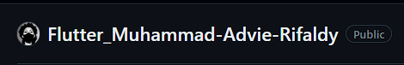

* Buat folder didalam repository.

**Jawaban:**

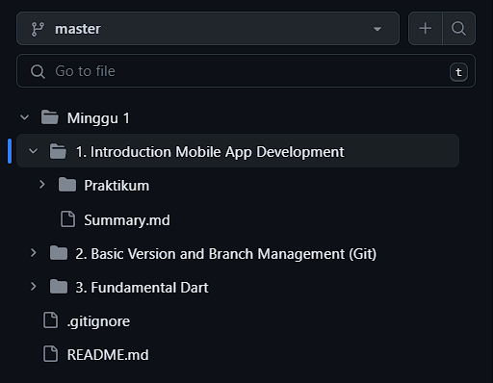

**Soal Prioritas 2 (Nilai 20)**

* Buat sebuah repository pada Github

**Jawaban:**

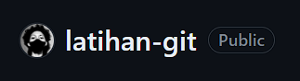

* Buatlah branch pada repository yang terdiri dari:
* Branch Master
* Branch Development
* Branch FeatureA
* Branch FeatureB

**Jawaban:**

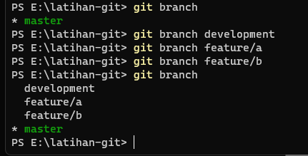

* Gunakan command command git seperti push, pull, merge dan stash

**Jawaban:**

* Git status, add & commit

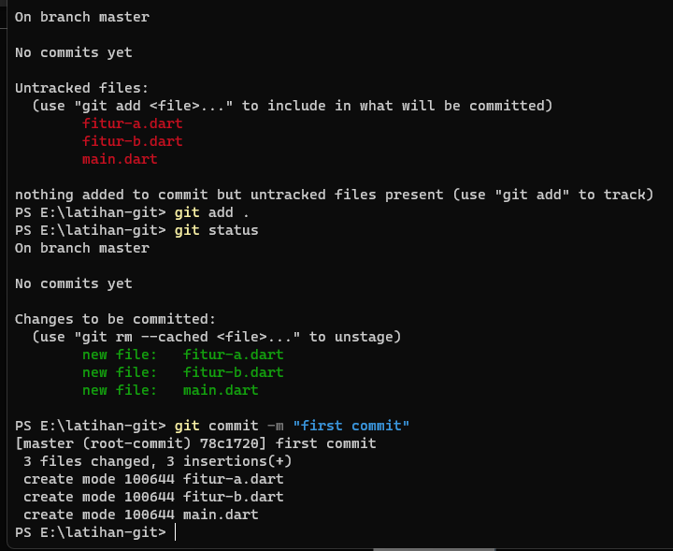

* Git push

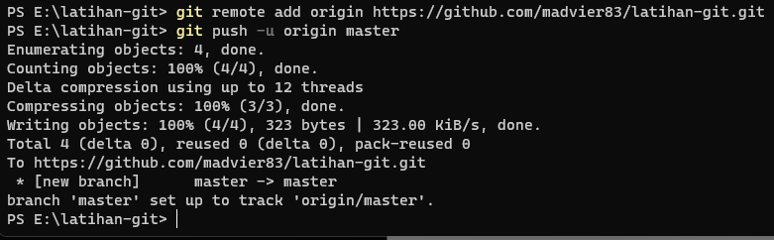

* Git pull

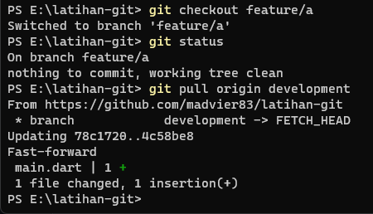

* Git merge

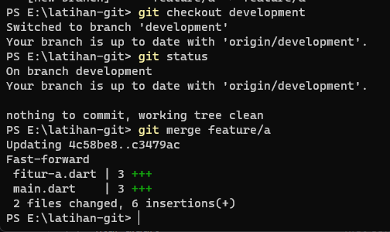

* Git stash

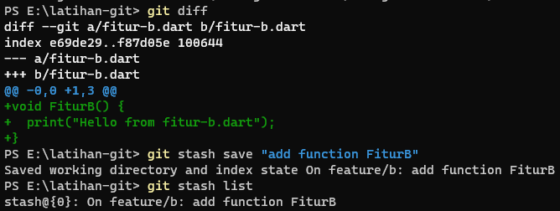

* Implementasikan sebuah penanganan conflict di branch development ketika setelah melakukan merge dari branch featureA lalu merge dari featureB (Conflict dapat terjadi ketika mengerjakan di file dan di line yang sama)

**Jawaban:**

Fitur A mengubah kode di file main yaitu

print("Update from branch feature/a");

Sedangkan fitur B mengubah kode di file main di baris yang sama yaitu

print("Update from branch fitur/b");

Sehingga saat branch development melakukan merge pertama fitur a dapat di merge tanpa conflict tetapi saat merge selanjutnya ke fitur b akan terjadi conflict karena baris yang sama sudah di update oleh fitur a.

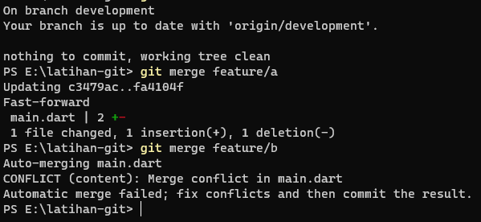

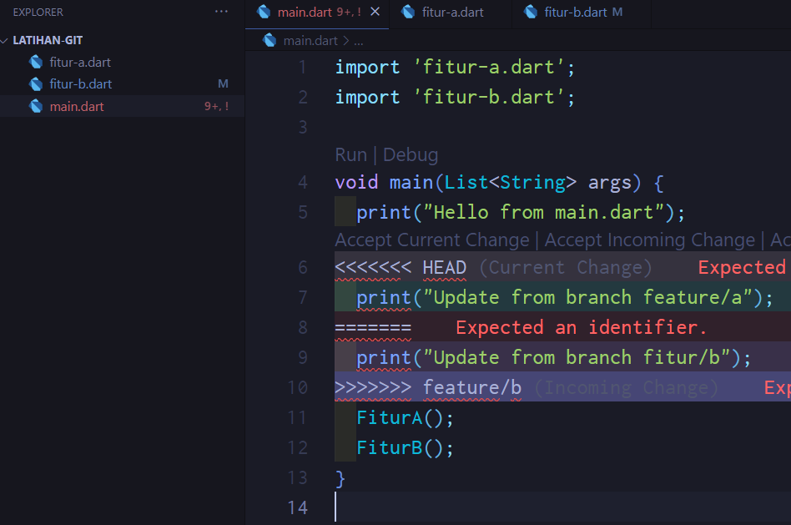

Untuk menyelesaikan merge pilih kode yang ingin di simpan lalu buat commit baru.

Untuk melakukan merge dari development ke master buat pull request.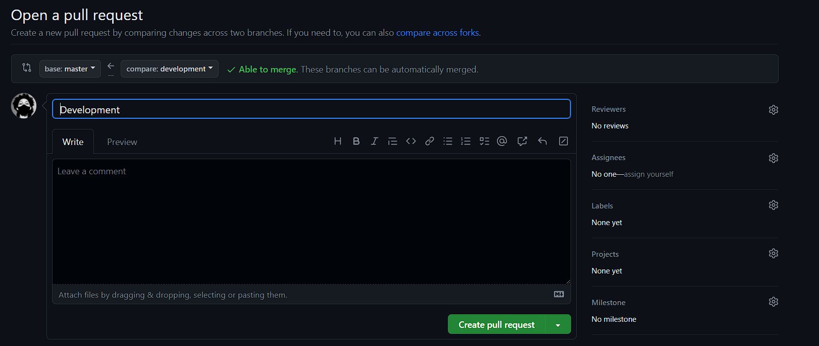

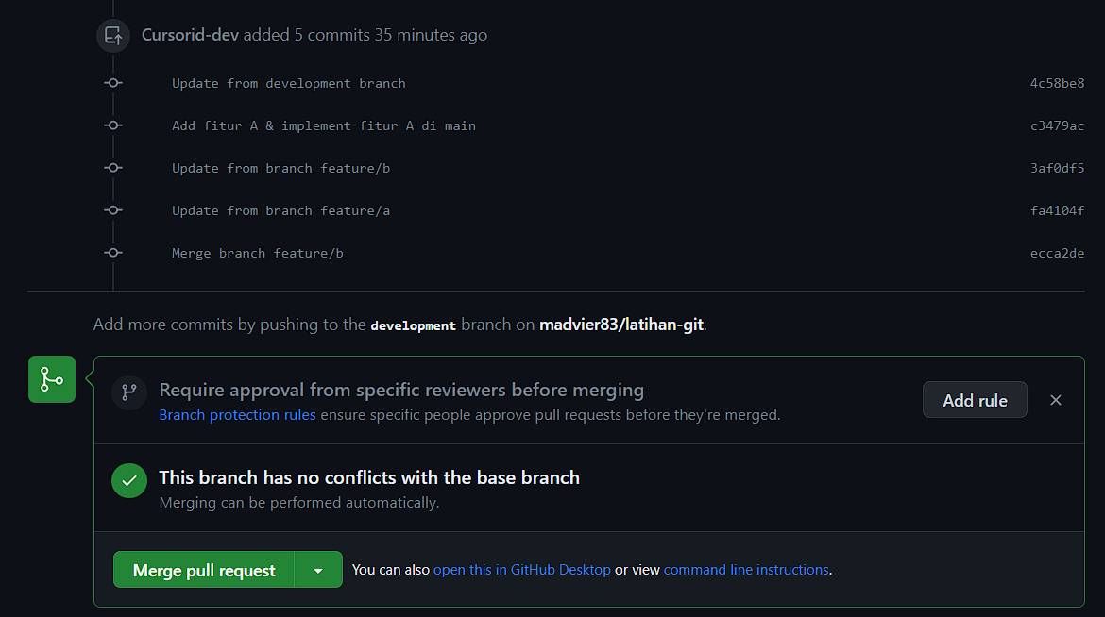

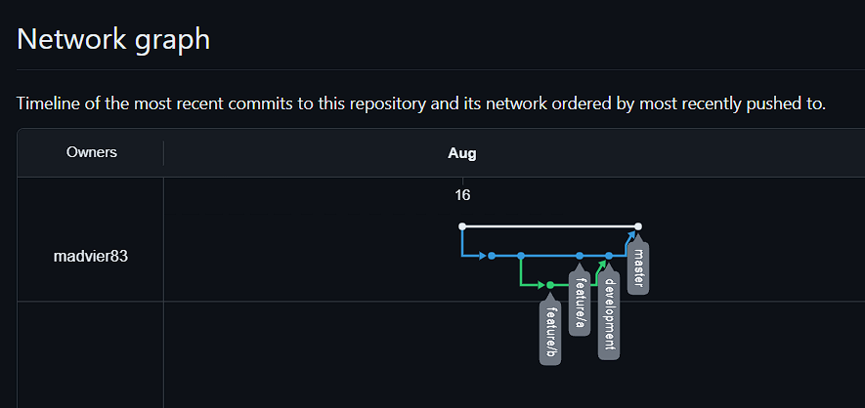

**Soal Eksplorasi (Nilai 20)**

* Dengan project terserah kalian, praktikkan salah satu workflow sederhana dan buktikan dengan Screenshot. github flow/gitflow/trunk base
* Github Flow
* Git Flow
* Trunk Base

**Jawaban:**

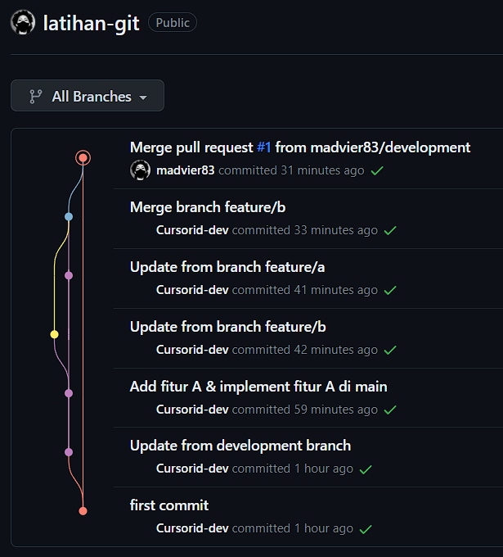

* Lakukan management konflik pada github

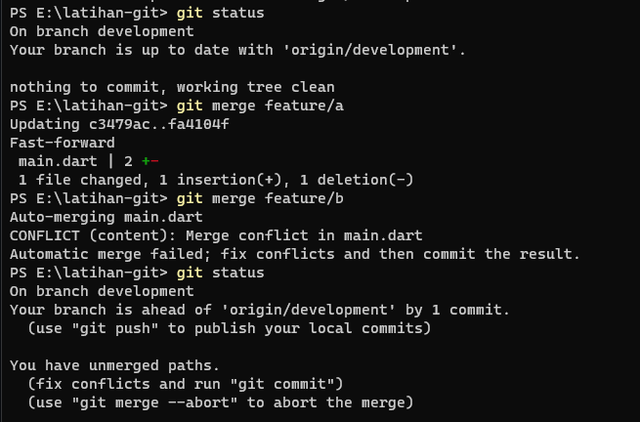

* Lakukan code review pada github yang kalian kumpulkan

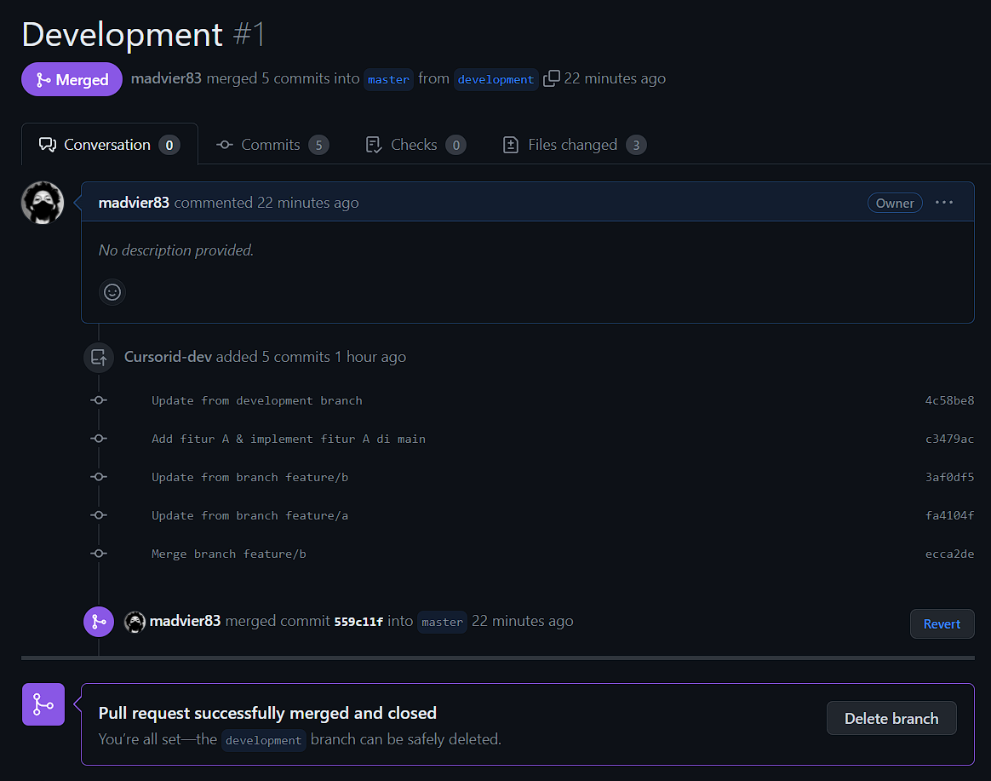

📝 Note

Pastikan sudah memliki akun Github. Jika belum, bisa daftar disini.

Ikuti langkah-langkah yang ada di soal.